中國文化大學教育部高教深耕計畫計畫成果紀錄表

子計畫 | A4厚植專業知識，啟發創新能力，提升就業知能
具體作法 | A4-4 提升學生國際視野，強化國際移動力
主題 | 2022年國際志工澎湖海外服務團
內容  （活動內容簡述/執行成效） | 主辦單位：國際志工團  活動日期：111年01月23日至01月29日  活動地點：風櫃國小、澎南國中、新住民家庭服務中心、龍門沙灘、跨海大橋  參與人數：14人（師長2人、團員12人）  執行內容及成效：111年1月23日至29日於澎湖風櫃國小、澎南國中、新住民家庭服務中心、龍門沙灘、跨海大橋辦理海外服務，服務人次共計73人，海外志工參與服務成長滿意度大97.8％。
活動照片  (檔案大小以不超過2M為限) | 活動照片電子檔名稱  (請用英數檔名) | 活動照片內容說明(每張20字內)
 | 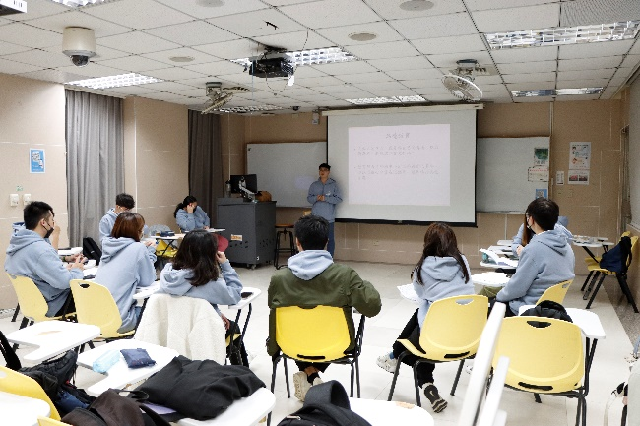 | 校內集訓
 | 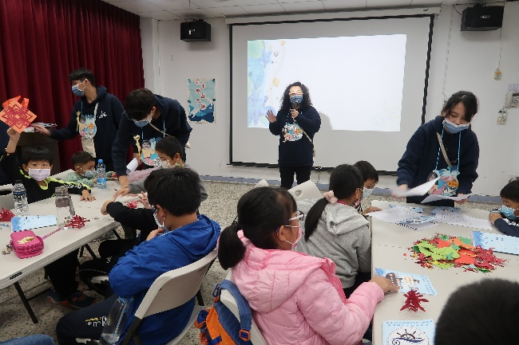 | 風櫃國小剪紙藝術課程
 | 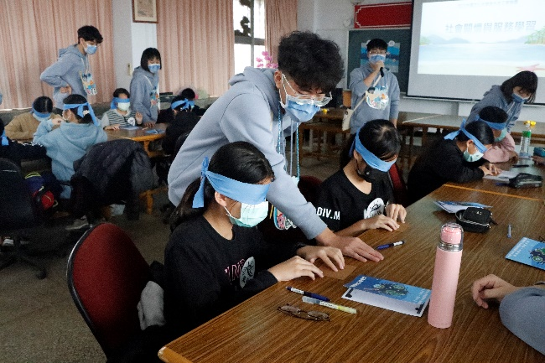 | 澎南國中社會關懷課程
 | 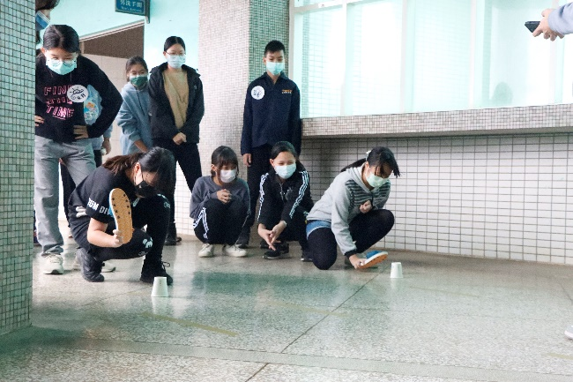 | 澎南國中團體對抗活動
 | 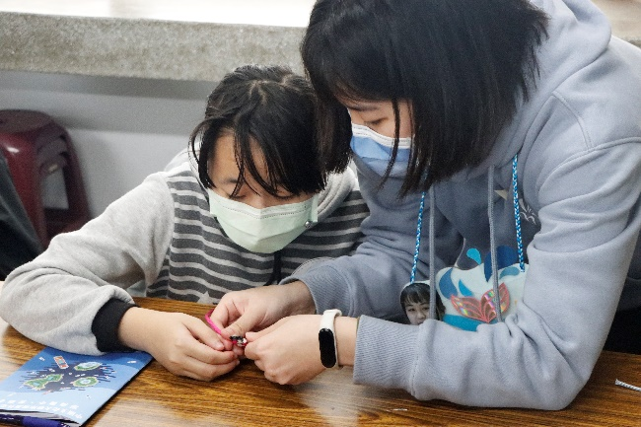 | 澎南國中編織杯套課程
 | 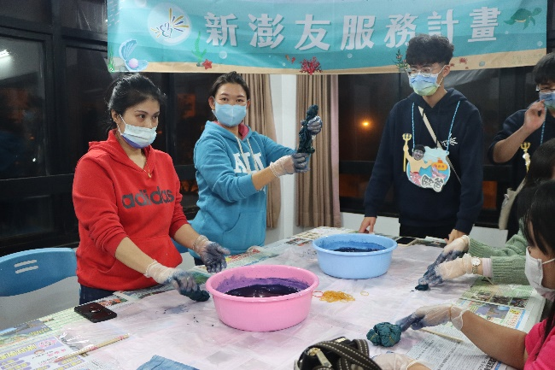 | 新住民家庭服務中心中華文化藝術學習營-藍染
 | 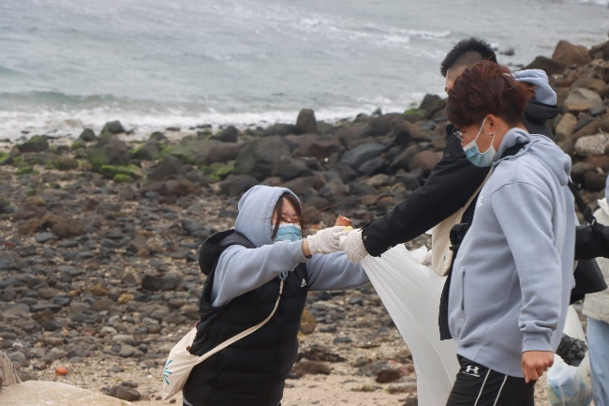 | 龍門沙灘淨灘服務

